Paris, le14 sept. 2022

Anytime renforce son offre comptable en collaborant avec le cabinet CPA

Avec ce nouveau partenariat avec l’un des 100 premiers cabinets français, la fintech complète son offre de services comptables pour répondre à une demande d’accompagnement en physique.

Véritable pilier organisationnel et passage obligé pour toute structure qui gère des flux financiers (donc aussi bien entreprise qu’association), la comptabilité est souvent associée à une corvée. A juste titre si on en croit l’étude révélant que “en moyenne en France, 142 jours de travail par an sont consacrés à la gestion administrative dans les PME et environ 130 dans les TPE” ¹.

Entreprise pionnière des comptes pro en ligne en France, Anytime connaît bien ses problématiques qui inquiètent et/ou intéressent quotidiennement ses plus de 100 000 utilisateurs, et collabore avec deux partenaires très digitaux, Indy et Acasi, afin de répondre au besoin principal de ses clients : gagner du temps dans la gestion de leur comptabilité avec le maximum de facilité et de digitalisation. Cette approche est dans la lignée des valeurs créatrices de l’entreprise qui veut s’affranchir du carcan notoirement figé des banques traditionnelles pour offrir à ses clients plus de flexibilité dans leur gestion.

La filiale d’Orange Bank se devait néanmoins d’aller encore plus loin pour apporter le service et l’accompagnement le plus adapté à ses clients qui souhaitent avoir un suivi comptable multidisciplinaire avec un suivi en physique. C’est de ce constat qu’est née la collaboration avec le cabinet d’expertise comptable CPA.

Expertise 360° et modernité assumée

Avec son bouquet d’outils digitaux qui facilitent et fluidifient les échanges avec ses clients, le cabinet CPA était en effet le partenaire idéal pour la fintech Anytime. “Nous souhaitions muscler notre offre avec un partenaire comptable qui puisse apporter une expertise polyvalente et une dimension humaine tout en ayant un mode de fonctionnement digital, explique Damien Dupouy, co-fondateur et CEO d’Anytime. CPA rassemble le meilleur des deux mondes, et nous permet d’accompagner nos clients qui le souhaitent dans une démarche d’expertise comptable plus personnelle, tout en gardant le côté pratique du digital qu’ils sont venus chercher chez Anytime”.

Initié cet été, le partenariat se matérialisera également dès septembre dans une série de webinars portant sur la vulgarisation de la comptabilité. “Beaucoup de nos clients ont simplement besoin d’être rassurés, ajoute Damien Dupouy. Avec ce format webinar, nous leur apportons de la valeur ajoutée et faisons valoir notre expertise dans la compréhension et l’accompagnement de l’ensemble de la vie d’une structure”.
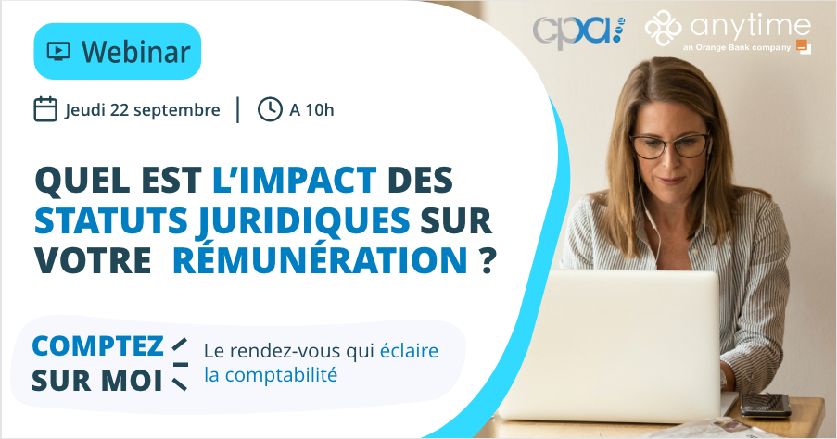

Lien vers l’inscription au premier webinar qui se déroulera le 22 septembre à 10h
“Quel est l’impact des statuts juridiques sur votre rémunération?” : https://app.livestorm.co/anytime-cpa/comptez-sur-moi-1-quel-est-limpact-des-statuts-juridiques-sur-votre-remuneration

¹ Source étude Plum Consulting pour Sage

Contact presse : Lauriane Gay, Responsable Communication - lauriane.gay@anyti.me
Pour plus d’informations sur Anytime, rendez vous sur https://www.anyti.me/fr

